Resolución del Pleno del Instituto de Transparencia, Acceso a la Información Pública y Protección de Datos Personales del Estado de México y Municipios, con domicilio en Metepec, Estado de México, de fecha diecinueve de agosto de dos mil veinte.
VISTO el expediente formado con motivo del recurso de revisión 01277/INFOEM/IP/RR/2020, promovido por el C. Xxxxxx Xxxxx Xxxxx y/o Xxxxxxxx Xxxxx x, en lo sucesivo EL RECURRENTE, en contra de la respuesta emitida por el Ayuntamiento de Cuautitlán Izcalli, en lo sucesivo EL SUJETO OBLIGADO, se procede a dictar la presente resolución con base en lo siguiente:
RESULTANDO
- En fecha veintitrés de enero de dos mil veinte, EL RECURRENTE presentó a través de la Plataforma Nacional de Transparencia vinculada al Sistema de Acceso a la Información Mexiquense, en lo subsecuente EL SAIMEX ante EL SUJETO OBLIGADO, la solicitud de acceso a la información pública, a la que se le asignó el número 00040/CUAUTIZC/IP/2020, mediante la cual requirió lo siguiente:
“Cantidad global y segmentada por áreas (Cabildo, presidencia, direcciones generales, organismos descentralizados y desconcentrados) del gasto ejercido por concepto de GASOLINA para automóviles propios del Ayuntamiento y para el pago de la gasolina en autos propios del personal del Ayuntamiento, ya sea en forma de devolución o como asignación mensual para dicho concepto. Lo anterior para el periodo del año 2019.” (Sic)
Modalidad de entrega: Vía SAIMEX y correo electrónico.

- En cumplimiento al artículo 162 de la Ley de Transparencia y Acceso a la Información Pública del Estado de México y Municipios, en fechas veintidós, veintiocho y treinta de enero de dos mil veinte y cuatro de febrero de dos mil veinte, el Titular de la Unidad de Transparencia del SUJETO OBLIGADO, mediante los folios 00040/CUAUTIZC/IP/2020/TSP/0001 y 00040/CUAUTIZC/IP/2020/TSP/0002, turnó el requerimiento de información a los Servidores Públicos Habilitados de la Tesorería Municipal y Dirección General de Administración, a fin de colmar la solicitud de acceso a la información; tal y como, se aprecia en la imagen siguiente:

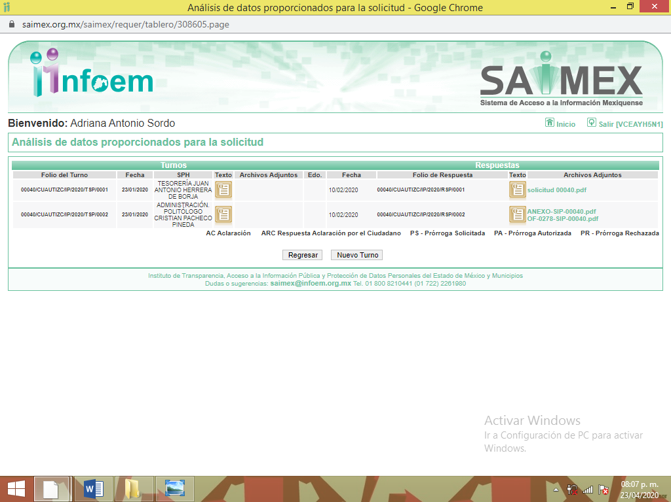
- De las constancias que obran en EL SAIMEX, se advierte que en fecha once de febrero de dos mil veinte, el Titular de la Unidad de Transparencia del SUJETO OBLIGADO dio respuesta a la solicitud de información, en los siguientes términos:

“…En respuesta a la solicitud recibida, nos permitimos hacer de su conocimiento que con fundamento en el artículo 53, Fracciones: II, V y VI de la Ley de Transparencia y Acceso a la Información Pública del Estado de México y Municipios, le contestamos que:
Por medio del presente y con fundamento en los artículos 3, 11, 40, 41, 46, 53 fracciones II, V y VI y demás relativos y aplicables de la Ley de Transparencia y Acceso a la Información Pública del Estado de México y Municipios, así como el numeral TREINTA Y OCHO inciso d), de sus Lineamientos para la recepción, trámite y resolución de las solicitudes de acceso a la información, así como de los Recursos de Revisión que deberán de observar los Sujetos Obligados por la Ley de Transparencia y Acceso a la Información Pública del Estado de México y Municipios; le informo la contestación que a su solicitud efectuó (1)Tesorería Municipal, (2) Dirección General de Administración 1.- “Por este conducto y en respuesta a la solicitud, 00040/CUAUTIZC/IP/2020, recibida por el Sistema Saimex, que a la letra señala: DESCRIPCIÓN DE LA INFORMACIÓN SOLICITADA: “Cantidad global y segmentada por áreas (Cabildo, presidencia, direcciones generales, organismos descentralizados y desconcentrados) del gasto ejercido por concepto de GASOLINA para automóviles propios del Ayuntamiento y para el pago de la gasolina en autos propios del personal del Ayuntamiento, ya sea en forma de devolución o como asignación mensual para dicho concepto. Lo anterior para el periodo del año 2019.”SIC Por lo que con fundamento en lo previsto por los Artículos 6 A fracción I de la Constitución Política de los Estados Unidos, 12 párrafo segundo, 24 Fracción XIX, 166 de la Ley de Transparencia y Acceso a la Información Pública del Estado de México y Municipios, 132 del Bando Municipal 2019 de Cuautitlán Izcalli, Estado de México. Hago de su conocimiento que la Subtesorería de Egresos informa, que el gasto ejercido de la partida número 2611 por concepto de Combustibles, Lubricantes y Aditivos en el año 2019 es de $32,696,823.52 (Treinta y dos millones seiscientos noventa y seis mil ochocientos veintitrés pesos 52/100 M.N.) Agradeciendo la atención a la presente, quedo de usted para cualquier duda o aclaración”sic 2.- “En atención a la Solicitud de Información Pública marcada con el número de folio 00040/CUAUTIZC/IP/2020 turnada a través del Sistema SAIMEX a esta Unidad Administrativa, en la cual solicita lo siguiente: DESCRIPCIÓN DE LA INFORMACIÓN SOLICITADA: “Cantidad global y segmentada por áreas (Cabildo, presidencia, direcciones generales, organismos descentralizados y desconcentrados) del gasto ejercido por concepto de GASOLINA para automóviles propios del Ayuntamiento y para el pago de la gasolina en autos propios del personal del Ayuntamiento, ya sea en forma de devolución o como asignación mensual para dicho concepto. Lo anterior para el periodo del año 2019.”SIC Al respecto, me permito informar a Usted que, por cuanto hace al “gasto” realizado por ese concepto, le comento que esta Dependencia no cuenta con el monto preciso de los recursos ejercidos, lo anterior, toda vez que es la Tesorería Municipal el área que por facultades y atribuciones cuenta con el registro contable de Ingresos y Egresos de este Ayuntamiento, por tanto, es esta quien puede proporcionar este dato, mientras que lo que se está en posibilidad de proporcionar es el “gasto” en cantidad de combustible, por ser, a través de la Dirección de Recursos Materiales y Servicios Generales, quien cuenta con el registro y control del abasto de combustible, lo cual se puede observar en el documento adjunto. Lo anterior, con fundamento en el artículo 6° de la Constitución Política de los Estados Unidos Mexicanos; 5° de la Constitución Política del Estado Libre y Soberano de México; 12, 23 fracción IV, 24 fracción XI y XXV, 25 y 92 fracción XXI de la Ley de Transparencia y Acceso a la Información Pública del Estado de México y Municipios. Sin otro en particular, quedo de Usted. ”sic De lo anteriormente expuesto y fundado a Usted, en términos de los artículos 11, 41, 46 y demás aplicables de la Ley de Transparencia y Acceso a la Información Pública del Estado de México y Municipios, a Usted pido se sirva tener a esta Unidad de Información por notificada en tiempo y forma la contestación a su solicitud de acceso a la información para los efectos legales correspondientes, a través del sistema denominado SAIMEX.” (Sic)

Así mismo, adjuntó a la respuesta, los siguientes archivos electrónicos:
- solicitud 00040.pdf; consistente en el oficio de fecha seis de febrero de dos mil veinte, signado por la Tesorera Municipal, mediante el cual, señaló que la Subtesorería de Egresos informó, que el gasto ejercido de la partida número 2611 por concepto de Combustibles, Lubricantes y Aditivos en el año 2019 es de 32,696,823.52 (Treinta y dos millones seiscientos noventa y seis mil ochocientos veintitrés pesos 52/100 M.N.)
- ANEXO-SIP-00040.pdf; consistente en una tabla con el título REPORTE DE COMBUSTIBLE 2019, conformado por los rubros: área, sub área, enero litros, febrero litros, marzo litros, abril litros, mayo litros, junio litros, julio litros, agosto litros, septiembre litros, octubre litros, noviembre litros y diciembre litros, total general litros y totales, de las distintas áreas del Ayuntamiento que recibieron combustible durante el año 2019.
- OF-0278-SIP-00040.pdf; consistente en el oficio de fecha diez de febrero de dos mil veinte, signado por el Director General de Administración en el que mencionó que en cuanto hace al “gasto” realizado por concepto de gasolina, no se contaba con el monto preciso de los recursos ejercidos, toda vez que era la Tesorería Municipal el área que por facultades y atribuciones, contaba con el registro contable de Ingresos y Egresos del Ayuntamiento; no obstante a ello señaló el “gasto” por concepto de combustible, a través de la Dirección de Recursos Materiales y Servicios Generales, quien cuenta con el registro y control del abasto de combustible, mediante documento adjunto, mismo que ya fue descrito con anterioridad.

- Inconforme con la respuesta proporcionada por el SUJETO OBLIGADO, en fecha veintiocho de febrero de dos mil veinte, EL RECURRENTE a través del SAIMEX, interpuso el recurso de revisión objeto del presente estudio, al que se le asignó el número 01277/INFOEM/IP/RR/2020, en el que señaló como acto impugnado, así como razones o motivos de inconformidad lo siguiente:
“La respuesta refiere que la Unidad de Transparencia no tiene la información, sino que es la Subsecretaría de Egresos de la Tesorería. Por supuesto, el trabajo de la UT es solicitar la información al área poseedora de la misma, y debe hacerlo con las especificaciones que nosotros, la ciudadanía, solicita.” (Sic)
- En fecha veintiocho de febrero de dos mil veinte, el recurso de que se trata se envió electrónicamente al Instituto de Transparencia, Acceso a la Información Pública y Protección de Datos Personales del Estado de México y Municipios y con fundamento en el artículo 185, fracción I de la Ley de Transparencia y Acceso a la Información Pública del Estado de México y Municipios, se turnó, a través del SAIMEX, a la Comisionada EVA ABAID YAPUR, a efecto de que decretara su admisión o desechamiento.
- En fecha seis de marzo de dos mil veinte, atento a lo dispuesto en el artículo 185, fracciones I, II y IV, de la Ley de Transparencia y Acceso a la Información Pública del Estado de México y Municipios, se acordó la admisión a trámite del referido recurso de revisión, así como la integración del expediente respectivo, mismo que se puso a disposición de las partes, para que en el plazo máximo de siete días hábiles, EL RECURRENTE realizara manifestaciones, alegatos y ofreciera las pruebas que a su derecho conviniera y, en el caso del SUJETO OBLIGADO, para que exhibiera el Informe Justificado correspondiente.
- En cumplimiento a lo anterior, de las constancias del expediente electrónico del SAIMEX, se observó que en fecha dieciocho de marzo de dos mil veinte, EL SUJETO OBLIGADO rindió su Informe Justificado adjuntando los siguientes archivos electrónicos:
- 40-1277.pdf; consistente en el oficio de fecha diez de marzo de dos mil veinte, signado por la Tesorera Municipal, mediante el cual ratificó su respuesta, así como el oficio de fecha diecisiete de marzo de dos mil veinte, signado por el Director General de Administración, en el que resume que la información con la que cuenta consiste únicamente en la “cantidad en litros”, distribuida en diversas áreas que componen al Ayuntamiento y señaló que el monto ejercido por dicho concepto no es información generada por dicha Dirección General, por tanto ratificó su respuesta inicial.
- 40-1277.pdf, documentales que ya fueron descritos con anterioridad.

Atento a lo anterior y en razón a que no se actualizó lo dispuesto por la fracción III del artículo 185 de la Ley de Transparencia y Acceso a la Información Pública de Estado de México, el Informe Justificado no fue puesto a la vista del RECURRENTE; sin embargo se plasma a continuación:



Por su parte, EL RECURRENTE no presentó manifestaciones, alegatos ni ofreció los medios de prueba que a su derecho convinieran.

- Una vez analizado el estado procesal que guardaba el expediente, en fecha cuatro de agosto de dos mil veinte, la Comisionada Ponente acordó el cierre de instrucción; así como, la remisión del mismo a efecto de ser resuelto, de conformidad con lo establecido en el artículo 185, fracciones VI y VIII de la Ley de Transparencia y Acceso a la Información Pública del Estado de México y Municipios; y
CONSIDERANDO
- Competencia. Este Instituto de Transparencia, Acceso a la Información Pública y Protección de Datos Personales del Estado de México y Municipios, es competente para conocer y resolver el presente recurso, conforme a lo dispuesto en el artículo 6, Apartado A, de la Constitución Política de los Estados Unidos Mexicanos; el artículo 5, párrafos vigésimo segundo, vigésimo tercero y vigésimo cuarto, fracciones IV y V, de la Constitución Política del Estado Libre y Soberano de México; los artículos 2, fracción II, 13, 29, 36, fracciones I y II, 176, 178, 179, 181, párrafo tercero y 185, de la Ley de Transparencia y Acceso a la Información Pública del Estado de México y Municipios, y los artículos 9, fracciones I y XXIV y 11 del Reglamento Interior del Instituto de Transparencia, Acceso a la Información Pública y Protección de Datos Personales del Estado de México y Municipios.

- Interés. El recurso de revisión fue interpuesto por parte legítima en atención a que fue presentado por EL RECURRENTE, quien formuló la solicitud de información pública número 00040/CUAUTIZC/IP/2020.

- Oportunidad. El recurso de revisión fue interpuesto dentro del plazo de quince días hábiles contados a partir del día siguiente al en que EL RECURRENTE tuvo conocimiento de la respuesta impugnada, tal y como lo prevé el artículo 178 de la Ley de Transparencia y Acceso a la Información Pública del Estado de México y Municipios, que establece:

“Artículo 178. El solicitante podrá interponer, por sí mismo o a través de su representante, de manera directa o por medios electrónicos, recurso de revisión ante el Instituto o ante la Unidad de Transparencia que haya conocido de la solicitud dentro de los quince días hábiles, siguientes a la fecha de la notificación de la respuesta.
A falta de respuesta del sujeto obligado, dentro de los plazos establecidos en esta Ley, a una solicitud de acceso a la información pública, el recurso podrá ser interpuesto en cualquier momento, acompañado con el documento que pruebe la fecha en que presentó la solicitud.
En el caso de que se interponga ante la Unidad de Transparencia, ésta deberá remitir el recurso de revisión al Instituto a más tardar al día siguiente de haberlo recibido.”

En efecto, atendiendo a que EL SUJETO OBLIGADO notificó la respuesta a la solicitud de información pública el once de febrero de dos mil veinte; en consecuencia, el plazo de quince días hábiles que el artículo 178 de la ley de la materia otorga al RECURRENTE para presentar el recurso de revisión, transcurrió del doce de febrero al cuatro de marzo de dos mil veinte, sin contemplar en el cómputo los días quince, dieciséis, veintidós, veintitrés y veintinueve de febrero de dos mil veinte; por corresponder a sábados y domingos, considerados como días inhábiles; en términos del artículo 3, fracción X de la Ley de Transparencia y Acceso a la Información Pública del Estado de México y Municipios; así como el dos de marzo de dos mil veinte, por suspensión de labores, de conformidad con el Calendario Oficial en Materia de Transparencia, Acceso a la Información Pública y Protección de Datos Personales del Estado de México y Municipios, para el año dos mil veinte y enero de dos mil veintiuno, publicado en el Periódico Oficial “Gaceta del Gobierno”, el diecinueve de diciembre de dos mil diecinueve.

En ese tenor, si el recurso de revisión que nos ocupa, se interpuso el veintiocho de febrero de dos mil veinte, éste se encuentra dentro de los márgenes temporales previstos en el citado precepto legal y, por tanto, se considera oportuno.

- Procedibilidad. Del análisis efectuado, se advierte la procedibilidad del presente recurso de revisión, en razón de acreditación plena de todos y cada uno de los elementos formales exigidos por el artículo 180 de la Ley de Transparencia y Acceso a la Información Pública del Estado de México y Municipios, en atención a que fue presentado mediante el formato visible en EL SAIMEX.
- Estudio y resolución del asunto. Del análisis efectuado se advierte que el recurso de revisión de que se trata es procedente; toda vez, que se actualiza la hipótesis prevista en la fracción V del artículo 179 de la Ley de la materia, que a la letra indica:

“Artículo 179. El recurso de revisión es un medio de protección que la Ley otorga a los particulares, para hacer valer su derecho de acceso a la información pública, y procederá en contra de las siguientes causas:
. . .
V. La entrega de información incompleta;”

(Énfasis añadido)

El precepto legal antes citado, establece como supuesto de procedencia del recurso de revisión, la entrega de información incompleta por parte del SUJETO OBLIGADO, situación que se actualiza en el presente caso, en razón a que mediante respuesta sólo proporcionó información parcial al particular, tal como se analizará más adelante.
Para ilustrar dicha actualización, debemos recordar que el hoy RECURRENTE en la solicitud de acceso a la información pública, requirió del SUJETO OBLIGADO, vía EL SAIMEX, información generada durante el año 2019, consistente en:
- Cantidad global y segmentada por áreas del gasto ejercido por concepto de GASOLINA para automóviles propios del Ayuntamiento, ya sea en forma de devolución o como asignación mensual para dicho concepto.
- Cantidad global y segmentada por áreas del gasto ejercido por concepto de GASOLINA, para autos propios del personal del Ayuntamiento, ya sea en forma de devolución o como asignación mensual para dicho concepto.
Ahora bien, EL SUJETO OBLIGADO pretendió dar repuesta a lo solicitado por el particular, adjuntando los documentos descritos en el Resultando III de la presente resolución.

Inconforme con la respuesta, el ahora RECURRENTE, procedió a interponer el presente recurso de revisión, señalando tanto en acto impugnado, así como en sus razones o motivos de inconformidad, por el trámite a su solicitud y la respuesta proporcionada.

Por otra parte, de las constancias que obran en el SAIMEX, se advierte que EL SUJETO OBLIGADO, exhibió el Informe Justificado correspondiente, mediante el cual ratificó su respuesta inicial, razón por la cual, no se dio vista al particular; mientras que EL RECURRENTE no realizó manifestaciones o alegatos, ni ofreció los medios de prueba que a su derecho conviniera.

Bajo ese contexto, este Instituto analizó la totalidad de constancias que integran el expediente electrónico del SAIMEX y advirtió que las razones o motivos de inconformidad hechos valer por EL RECURRENTE devienen parcialmente fundados, de acuerdo a las consideraciones de hecho y de derecho que a continuación se desagregan.
Precisado ello, se obvia el análisis de la competencia por parte del SUJETO OBLIGADO, para generar, administrar o poseer la información solicitada en el recurso que nos ocupa, dado que éste ha asumido la misma, mediante respuesta e Informe Justificado; por lo que, ante tales pronunciamientos se arriba a que genera, posee y administra la información requerida por el particular.
En este contexto, el hecho de que EL SUJETO OBLIGADO haya asumido contar con la información pública solicitada en el recurso que nos ocupa, acepta que es competente para generarla, poseerla y administrarla, en ejercicio de sus funciones de derecho público, motivo por el cual se actualiza el supuesto jurídico, previsto en el artículo 12 de la Ley de Transparencia y Acceso a la Información Pública del Estado de México y Municipios, que literalmente establece:

“Artículo 12. Quienes generen, recopilen, administren, manejen, procesen, archiven o conserven información pública serán responsables de la misma en los términos de las disposiciones jurídicas aplicables.

Los sujetos obligados sólo proporcionarán la información pública que se les requiera y que obre en sus archivos y en el estado en que ésta se encuentre. La obligación de proporcionar información no comprende el procesamiento de la misma, ni el presentarla conforme al interés del solicitante; no estarán obligados a generarla, resumirla, efectuar cálculos o practicar investigaciones.”

De hecho, el estudio de la naturaleza jurídica de la información pública solicitada, tiene por objeto determinar si ésta la genera, posee o administra EL SUJETO OBLIGADO; sin embargo, en aquellos casos en que éste la asume, implica que cuenta con dicha información; por consiguiente, a nada práctico nos conduciría su estudio, ya que se insiste, ésta fue asumida por el mismo, lo que implica que genera, posee y administra, en ejercicio de sus funciones de derecho público, motivo por el cual se actualiza el supuesto jurídico, previsto en el artículo 12 de la Ley de la materia, anteriormente referido.
Asimismo, no se omite comentar que, al haber existido un pronunciamiento por parte del SUJETO OBLIGADO mediante respuesta e Informe Justificado, a fin de dar atención a la solicitud planteada, este Instituto no está facultado para manifestarse sobre la veracidad de la información proporcionada, conforme al artículo 36 de la Ley de la Materia.
Sirve de sustento a lo anterior, el criterio 31/10 emitido por el entonces Instituto Federal de Acceso a la Información y Protección de Datos, ahora Instituto Nacional de Transparencia, Acceso a la Información y Protección de Datos Personales (INAI), el cual refiere:
“El Instituto Federal de Acceso a la Información y Protección de Datos no cuenta con facultades para pronunciarse respecto de la veracidad de los documentos proporcionados por los sujetos obligados. El Instituto Federal de Acceso a la Información y Protección de Datos es un órgano de la Administración Pública Federal con autonomía operativa, presupuestaria y de decisión, encargado de promover y difundir el ejercicio del derecho de acceso a la información; resolver sobre la negativa de las solicitudes de acceso a la información; y proteger los datos personales en poder de las dependencias y entidades. Sin embargo, no está facultado para pronunciarse sobre la veracidad de la información proporcionada por las autoridades en respuesta a las solicitudes de información que les presentan los particulares, en virtud de que en los artículos 49 y 50 de la Ley Federal de Transparencia y Acceso a la Información Pública Gubernamental no se prevé una causal que permita al Instituto Federal de Acceso a la Información y Protección de Datos conocer, vía recurso revisión, al respecto. Expedientes: 2440/07 Comisión Federal de Electricidad - Alonso Lujambio Irazábal 0113/09 Instituto de Seguridad y Servicios Sociales de los Trabajadores del Estado – Alonso Lujambio Irazábal 1624/09 Instituto Nacional para la Educación de los Adultos - María Marván Laborde 2395/09 Secretaría de Economía - María Marván Laborde 0837/10 Administración Portuaria Integral de Veracruz, S.A. de C.V. – María Marván Laborde
Criterio 31/10” (sic)
Ahora bien, es importante resaltar que los Sujetos Obligados deben garantizar el derecho de acceso a la información de los particulares, proporcionando la información con la que cuentan, en el formato en que la misma obre en sus archivos; sin necesidad de elaborar documentos ad hoc para atender las solicitudes de información, argumento que se fortalece con el criterio número 03/17 emitido por el Instituto Nacional de Transparencia, Acceso a la Información y Protección de Datos Personales (INAI), cuyo contenido se inserta a continuación:
“No existe obligación de elaborar documentos ad hoc para atender las solicitudes de acceso a la información. Los artículos 129 de la Ley General de Transparencia y Acceso a la Información Pública y 130, párrafo cuarto, de la Ley Federal de Transparencia y Acceso a la Información Pública, señalan que los sujetos obligados deberán otorgar acceso a los documentos que se encuentren en sus archivos o que estén obligados a documentar, de acuerdo con sus facultades, competencias o funciones, conforme a las características físicas de la información o del lugar donde se encuentre. Por lo anterior, los sujetos obligados deben garantizar el derecho de acceso a la información del particular, proporcionando la información con la que cuentan en el formato en que la misma obre en sus archivos; sin necesidad de elaborar documentos ad hoc para atender las solicitudes de información.

Resoluciones:

• RRA 0050/16. Instituto Nacional para la Evaluación de la Educación. 13 julio de 2016. Por unanimidad. Comisionado Ponente: Francisco Javier Acuña Llamas.
• RRA 0310/16. Instituto Nacional de Transparencia, Acceso a la Información y Protección de Datos Personales. 10 de agosto de 2016. Por unanimidad. Comisionada Ponente. Areli Cano Guadiana.
• RRA 1889/16. Secretaría de Hacienda y Crédito Público. 05 de octubre de 2016. Por unanimidad. Comisionada Ponente. Ximena Puente de la Mora.”
(Sic)
Así, los Sujetos Obligados, están constreñidos a entregar la información; tal y como, la generan y obra en sus archivos; por lo que, debe entregar aquella que contenga el mayor grado de desagregación posible; sin que, dicha situación conlleve a la realización de un documento en específico, es decir, debe entregase la información tal como conste en sus archivos y en el estado en que se encuentren, salvo las excepciones de reserva y confidencialidad de la información.
Ahora bien, es importante desglosar la información solicitada, con la remitida en respuesta e Informe Justificado, a efecto de verificar si EL SUJETO OBLIGADO satisfizo el derecho de acceso a la información del ahora RECURRENTE.

Solicitud | Respuesta | Colmó
Cantidad global y segmentada por áreas del gasto ejercido por concepto de GASOLINA para automóviles propios del Ayuntamiento, ya sea en forma de devolución o como asignación mensual para dicho concepto. | Mediante respuesta, la Tesorera Municipal, manifestó que la Subtesorería de Egresos informó, que el gasto ejercido de la partida número 2611 por concepto de Combustibles, Lubricantes y Aditivos en el año 2019 es de 32,696,823.52 (Treinta y dos millones seiscientos noventa y seis mil ochocientos veintitrés pesos 52/100 M.N.) | No colmó  Se informó el gasto global ejercido por la partida 2611 que concentra Combustibles, Lubricantes y Aditivos; sin embargo el particular requirió conocer únicamente la cantidad global y segmentada por áreas del gasto ejercido por concepto de GASOLINA para automóviles propios del Ayuntamiento y no así, de lubricantes y aditivos, por lo que no existe certeza jurídica para el particular, sobre la cantidad exacta global gastada por concepto de gasolinas durante el año 2019 y respecto al gasto ejercido por áreas, por concepto de gasolina, EL SUJETO OBLIGADO, remitió un listado por unidad administrativa donde se advierten los litros de gasolina que recibieron; sin embargo el particular requirió conocer el gasto ejercido por este concepto.
Cantidad global y segmentada por áreas del gasto ejercido por concepto de GASOLINA, para autos propios del personal del Ayuntamiento, ya sea en forma de devolución o como asignación mensual para dicho concepto. | Mediante respuesta e Informe Justificado, EL SUJETO OBLIGADO no se pronunció al respecto. | No colmó.

En mérito de lo anterior, es importante recordar que el particular solicitó, conocer la cantidad global y segmentada por áreas incluyendo organismos descentralizados y desconcentrados del gasto ejercido por concepto de gasolina para automóviles propios del Ayuntamiento y para el pago de la gasolina en autos propios del personal del Ayuntamiento, ya sea en forma de devolución o como asignación mensual para dicho concepto, durante el año 2019.

Ahora bien, en respuesta EL SUJETO OBLIGADO, informó que el gasto ejercido de la partida número 2611 por concepto de Combustibles, Lubricantes y Aditivos en el año 2019 es de 32,696,823.52 (Treinta y dos millones seiscientos noventa y seis mil ochocientos veintitrés pesos 52/100 M.N.) y que en cuanto al “gasto” realizado por concepto de gasolina remitió una tabla con el título REPORTE DE COMBUSTIBLE 2019, donde se aprecia el concepto de gasolinas por área en litros; por lo que, es claro que EL SUJETO OBLIGADO no colmó el derecho de acceso a la información pública del particular, al no existir certeza jurídica sobre la cantidad exacta global gastada por concepto de gasolinas durante el año 2019, ya que concentra el gasto ejercida en Combustibles, Lubricantes y Aditivos y respecto al gasto ejercido por áreas por concepto de gasolina, EL SUJETO OBLIGADO, remitió un listado por unidad administrativa donde se advierten los litros de gasolina que recibieron; sin embargo, el particular requirió conocer el gasto ejercido en pesos por este concepto; mientras que respecto a la cantidad global y segmentada por áreas del gasto ejercido por concepto de gasolina, para autos propios del personal del Ayuntamiento, ya sea en forma de devolución o como asignación mensual para dicho concepto, no se pronunció al respecto.

En este mismo orden de ideas, es importante traer a contexto el Clasificador por Objeto del Gasto contenido en el Manual Único de Contabilidad Gubernamental para las Dependencias y Entidades públicas del Gobierno y Municipios del Estado de México, emitido conforme al Acuerdo por el que se emite el Clasificador por Objeto del Gasto por parte del Órgano de coordinación para la armonización de la Contabilidad Gubernamental que es el Consejo Nacional de Armonización Contable (CONAC), el cual tiene por objeto la emisión de las normas contables y lineamientos para la generación de información financiera que aplicarán los entes públicos, previamente formuladas y propuestas por el Secretario Técnico; en donde se advierte la partida COMBUSTIBLES, LUBRICANTES Y ADITIVOS, dentro de los que se incluyen asignaciones destinadas a la adquisición de combustibles, lubricantes y aditivos de todo tipo, necesarios para el funcionamiento de vehículos de transporte terrestres, aéreos, marítimos, lacustres y fluviales; así como de maquinaria y equipo, sin distinción de que deban ser vehículos propios del Ayuntamiento o del personal adscrito al mismo, mediante devolución o asignación.

En este mismo orden de ideas, esta Ponencia Resolutora considera importante traer a contexto lo expuesto en los artículos primero, vigésimo octavo y Anexo 3 de los Lineamientos de Control Financiero y Administrativo para las Entidades Fiscalizables Municipales del Estado de México:
“PRIMERO: Los presentes Lineamientos tienen por objeto establecer las normas en materia de control financiero y administrativo en la obtención, administración y aplicación de los recursos públicos para las entidades fiscalizables municipales.
…
VIGÉSIMO OCTAVO: Los servidores públicos municipales responsables de llevar el control del consumo de los combustibles y lubricantes de cada uno de los vehículos y maquinaria de la entidad fiscalizable municipal, por medio de los vales de gasolina o por los consumos foráneos que realicen fuera del municipio, deberán llevar una bitácora de acuerdo al anexo 3.
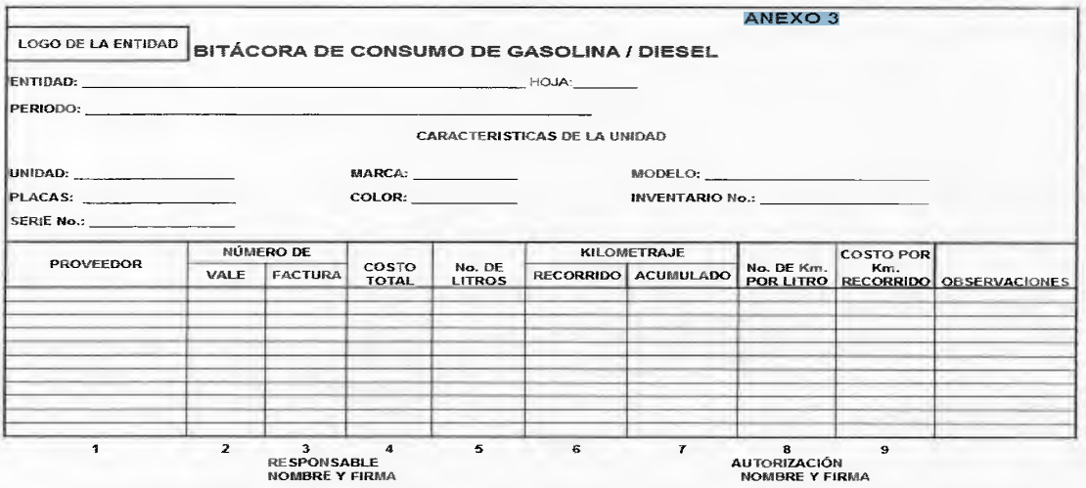
ESTA BITACORA ES PARA LLENARSE POR CADA VEHICULO
1.- ANOTAR AL PROVEEDOR DEL SERVICIO
2.- ANOTAR EL NÚMERO DE FOLIO DEL VALE
3.- ANOTAR EL NÚMERO DE LA FACTURA DEL PROVEEDOR
4.- ANOTAR EL COSTO TOTAL DEL VALE O FACTURA CONSIDERANDO EL IVA.
5 - ANOTAR EL NÚMERO DE LITROS PAGADOS.
6.- ANOTAR EL KILOMETRAJE RECORRIDO ACTUAL (SACAR LA DIFERENCIA ENTRE EL HILOMETRAJE ACTUAL CONTRA EL ANTERIOR)
7.- ANOTAR EL KILOMETRAJE ACUMULADO INDICADORES DE DESEMPEÑO "Km. POR LITRO" O "COSTO POR Km." PARA MEDIR EL RENDIMIENTO DE CADA UNIDAD.
8.- REALIZAR LA DIVISIÓN DEL KM RECORRIDO ENTRE EL No. DE LITROS, ESTO DA COMO RESULTADO EL No. DE Km. POR LITRO. NOS INDICA QUE EN CADA CONSUMO QUE SE REALICE, NOS DARÁ LOS PARÁMETROS PARA ANALIZAR SI EL VEHÍCULO ESTA BIEN O MAL, PARA TOMAR LAS MEDIDAS O CONTROLES NECESARIOS.
9.- REALIZAR LA DIVISIÓN DEL COSTO TOTAL ENTRE EL Km. RECORRIDO, ESTO DA COMO RESULTADO EL COSTO POR Km. RECORRIDO.

De igual manera, estipula en su numeral VIGÉSIMO PRIMERO que tratándose del consumo de combustibles para vehículos marítimos, aéreos y terrestres, el pago deberá efectuarse mediante cheque nominativo del contribuyente, tarjeta de crédito, de débito o de servicios, a través de los monederos electrónicos, en cumplimiento a lo dispuesto por el artículo 31 fracción 111 de la Ley del Impuesto sobre la Renta, además de los vales para pago de gasolina que estipula el numeral VIGÉSIMO OCTAVO.
En ese contexto, al SUJETO OBLIGADO en términos de lo previsto en los Lineamientos de Control Financiero y Administrativo para las Entidades Fiscalizables Municipales del Estado de México, le asiste el deber de llevar un control sobre el consumo de los combustibles, lo cual harán a través o por medio de vales de gasolina, para lo cual, debe generar, poseer y administrar una bitácora de consumo de gasolina o diésel, con base en el formato establecido en su Anexo 3, mismo que deberá ser llenado acorde al instructivo correspondiente.
Aunado a lo anterior, los artículos 342, 343, 344 y 345 del Código Financiero del Estado de México y Municipios disponen el sistema y las políticas que deben seguirse para llevar el registro contable y presupuestal de las operaciones financieras, en los siguientes términos:
“Artículo 342.- El registro contable del efecto patrimonial y presupuestal de las operaciones financieras, se realizará conforme al sistema y a las disposiciones que se aprueben en materia de planeación, programación, presupuestación, evaluación y contabilidad gubernamental.
…
Artículo 343.- El sistema de contabilidad debe diseñarse sobre base acumulativa total y operarse en forma que facilite la fiscalización de los activos, pasivos, ingresos, egresos y, en general, que posibilite medir la eficacia del gasto público, y contener las medidas de control interno que permitan verificar el registro de la totalidad de las operaciones financieras.
El sistema de contabilidad sobre base acumulativa total se sustentará en los postulados básicos y el marco conceptual de la contabilidad gubernamental.
Artículo 344.- Las Dependencias, Entidades Públicas y unidades administrativas registrarán contablemente el efecto patrimonial y presupuestal de las operaciones financieras que realicen, en el momento en que ocurran, con base en el sistema y políticas de registro establecidas, en el caso de los Municipios se hará por la Tesorería.
Derogado.
Todo registro contable y presupuestal deberá estar soportado con los documentos comprobatorios originales, los que deberán permanecer en custodia y conservación de las dependencias, entidades públicas y unidades administrativas que ejercieron el gasto, y a disposición del Órgano Superior de Fiscalización del Estado de México y de los órganos de control interno, por un término de cinco años contados a partir del ejercicio presupuestal siguiente al que corresponda, en el caso de los municipios se hará por la Tesorería.
…
Artículo 345.- Las Dependencias, Entidades Públicas y unidades administrativas deberán conservar la documentación contable del año en curso y la de ejercicios anteriores cuyas cuentas públicas hayan sido revisadas y fiscalizadas por la Legislatura, la remitirán en un plazo que no excederá de seis meses al Archivo Contable Gubernamental. Tratándose de los comprobantes fiscales digitales, estos deberán estar agregados en forma electrónica en cada póliza de registro contable.
El plazo señalado en el párrafo anterior, empezará a contar a partir de la publicación en el Periódico Oficial, del decreto correspondiente. “(Sic)

(Énfasis añadido)
De una interpretación sistemática de los artículos transcritos, se desprende primeramente que el registro contable del efecto patrimonial y presupuestal de las operaciones financieras se realizará conforme al sistema y a las disposiciones que se aprueben en materia de planeación, programación, presupuestación, evaluación y contabilidad gubernamental.
Al respecto, si bien es cierto que el Código Financiero del Estado de México y Municipios establece la obligación de los Municipios para llevar los registros contables y presupuestales; también lo es que, dicho ordenamiento jurídico no establece que debemos entender por registro contable y presupuestal; sin embargo, el “Glosario de Términos Administrativos”, emitido por el Instituto Nacional de Administración Pública, A.C. y el “Glosario de Términos para el Proceso de Planeación, Programación, Presupuestación y Evaluación en la Administración Pública”, elaborado por el Grupo de Trabajo de Sistemas de Información Financiera, Contable y Presupuestal de la Comisión Permanente de Funcionarios Fiscales del Instituto para el Desarrollo Técnico de las Haciendas Públicas (INDETEC) señalan las siguientes definiciones de las palabras registro contable y registro presupuestario:
“REGISTRO CONTABLE
Asiento que se realiza en los libros de contabilidad de las actividades relacionadas con el ingreso y egresos de un ente económico.” (Sic)

“REGISTRO PRESUPUESTARIO
Asiento contable de las erogaciones realizadas por las dependencias y entidades con relación a la asignación, modificación y ejercicio de los recursos presupuestarios que se les hayan autorizado.” (Sic)
Por otra parte, se establece que el sistema de contabilidad sobre base acumulativa total se sustentará en los principios de contabilidad gubernamental.
Igualmente, los preceptos legales citados señalan que los Sujetos Obligados deben contar con una unidad administrativa que registra contablemente el efecto patrimonial y presupuestal de las operaciones financieras que realizan, en el momento en que ocurran, con base en el sistema y políticas de registro establecidas.
Correlativo a lo anterior, es preciso referir una definición de póliza contable, la cual, primeramente, no está definida en el Código Financiero del Estado de México y Municipios; no obstante, los ya mencionados Glosarios la definen como:
“PÓLIZA CONTABLE
Documento en el cual se asientan en forma individual todas y cada una de las operaciones desarrolladas por una institución, así como la información necesaria para la identificación de dichas operaciones.” (sic)
Así, se advierte que la póliza contable constituye un registro contable y presupuestal con el que cuentan los Municipios para el registro de sus operaciones relacionadas con sus ingresos y egresos y se anexan los documentos o comprobantes que justifiquen las anotaciones y cantidades en ellas registradas, lo que permite la identificación plena de dichas operaciones.
En este sentido, existen diversos tipos de pólizas contables de acuerdo a las operaciones realizadas, dentro de las cuales, encontramos las llamadas pólizas de ingreso y egresos, en las que se anotan diariamente las operaciones que representan entradas y salidas de dinero para EL SUJETO OBLIGADO, las que además, deben encontrarse acompañadas de las documentales que sirven de soporte de dichos movimientos; por ello, conviene señalar en primer lugar que los Municipios del Estado de México, son Sujetos de Fiscalización de conformidad con el numeral 4, fracción II de Ley de Fiscalización Superior del Estado de México; razón por la cual, el Órgano Superior de Fiscalización de ésta Entidad, emite los Lineamientos para la Integración del Informe Mensual, en términos la fracción XI del artículo 8 de la Ley de Fiscalización Superior del Estado de México, que señala:
“Artículo 8. El Órgano Superior tendrá las siguientes atribuciones:
…
XI. Establecer los lineamientos, criterios, procedimientos, métodos y sistemas para las acciones de control y evaluación, necesarios para la fiscalización de las cuentas públicas y los informes trimestrales;
…” (Sic)
De esta forma, el Órgano Superior de Fiscalización del Estado de México (OSFEM), emite anualmente dichos Lineamientos para definir los criterios, formatos y documentación necesaria para presentar los informes mensuales, dentro de los cuales destacan –en relación con el análisis que nos ocupa-, el Disco 5, relativo a las “Imágenes Digitalizadas”.
Estos lineamientos son, de observancia general para todos los servidores públicos de las entidades fiscalizables que desempeñen un empleo, cargo o comisión, de cualquier naturaleza en la administración pública municipal y que manejen recursos públicos como lo son los Municipios; en atención a ello, el informe mensual deberá ser presentado al OSFEM dentro de los 20 días posteriores al término del mes correspondiente de acuerdo a lo establecido en el artículo 32 de la Ley de Fiscalización Superior del Estado de México, que a la letra dice:
“Artículo 32.- El Gobernador del Estado, por conducto del titular de la dependencia competente, presentará a la Legislatura la cuenta pública del Gobierno del Estado del ejercicio fiscal inmediato anterior, a más tardar el quince de mayo de cada año.

Los Presidentes Municipales presentarán a la Legislatura las cuentas públicas anuales de sus respectivos municipios, del ejercicio fiscal inmediato anterior, dentro de los quince primeros días del mes de marzo de cada año; asimismo, los informes mensuales los deberán presentar dentro de los veinte días posteriores al término del mes correspondiente.”
(Énfasis añadido)
Por ello, la información documental comprobatoria, deberá conservarse en los archivos de la entidad fiscalizada –Municipio-, en original y debidamente integrada en términos de los lineamientos de referencia, pues son susceptibles de revisión directa por el OSFEM; así que, para la Integración del Informe Mensual 2019, dichos lineamientos se encuentran visibles en la página oficial del ente fiscalizador https://www.osfem.gob.mx/04_Normatividad/doc/Normatividad/2018/03_LinElabyPresInfoMenMpal19.pdf destacando que dentro de los informes mensuales que EL SUJETO OBLIGADO tiene la obligación de rendir, se contempla precisamente la presentación de la Información referente al Disco 5, mediante la digitalización de los formatos relativos a las pólizas de ingresos, póliza de diario, póliza de egresos, póliza cheque y póliza de cuentas por pagar, las cuales guardan relación con el Disco 1 “Información Patrimonial (Contable y Administrativa) y para el Sistema Electrónico Auditor (Archivos txt)”, de tal manera que, dichos formatos constituyen un soporte documental de que la información solicitada por el hoy RECURRENTE obra en los archivos del SUJETO OBLIGADO, insertando a manera de referencia, el formato correspondiente de 2019:
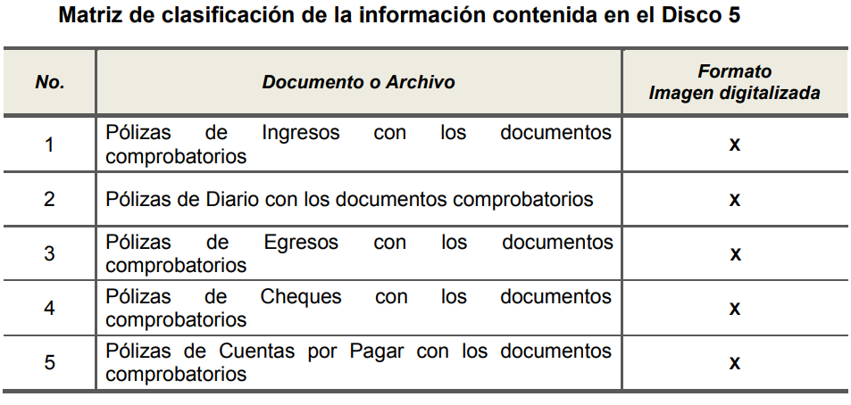
Aunado a lo anterior, los citados Lineamientos especifican que las imágenes contenidas en el Disco 5 deben ser indexadas de manera que se permita su vinculación con la información financiera contenida en el disco 1 del Informe Mensual, de tal forma que al consultar la citada información financiera se pueda visualizar el soporte documental que justifique los registros contables, de todos los gastos realizados por cada ente público.
Por todo lo expuesto, es claro que EL SUJETO OBLIGADO se encuentra en posibilidad de hacer entrega al particular del documento o documentos donde conste la cantidad global y segmentada por áreas del gasto ejercido por concepto de combustible asignado al parque vehicular y para vehículos propios del personal adscrito al SUJETO OBLIGADO, de ser procedente en versión pública, con la salvedad de que para el caso, de que no se hayan erogado cantidades para este último concepto, basta con hacerlo del conocimiento al particular de manera fundamentada y motivada.
Expuesto lo anterior, es importante señalar que la versión pública, no opera con la simple supresión de datos que se haga en los documentos de que se trate o con la simple decisión que tome el Servidor Público Habilitado o el Responsable de la Unidad de Transparencia del SUJETO OBLIGADO, sino que ello deberá realizarse en términos de lo que disponen los artículos 3, fracciones IX, XX, XXI, XXXII, XLV; 6, 49, fracción VIII, 53, fracción X, 59, fracción V, 137, 143, fracción I de la Ley de Transparencia y Acceso a la Información Pública del Estado de México y Municipios vigente, que son del tenor literal siguiente:
“Artículo 3. Para los efectos de la presente Ley se entenderá por:
IX. Datos personales: La información concerniente a una persona, identificada o identificable según lo dispuesto por la Ley de Protección de Datos Personales del Estado de México;
XX. Información clasificada: Aquella considerada por la presente Ley como reservada o confidencial;
XXI. Información confidencial: Se considera como información confidencial los secretos bancario, fiduciario, industrial, comercial, fiscal, bursátil y postal, cuya titularidad corresponda a particulares, sujetos de derecho internacional o a sujetos obligados cuando no involucren el ejercicio de recursos públicos;
XXXII. Protección de Datos Personales: Derecho humano que tutela la privacidad de datos personales en poder de los sujetos obligados y sujetos particulares;
XLV. Versión pública: Documento en el que se elimine, suprime o borra la información clasificada como reservada o confidencial para permitir su acceso.
Artículo 6. Los datos personales son irrenunciables, intransferibles e indelegables, por lo que los sujetos obligados no deberán proporcionar o hacer pública la información que contenga, con excepción de aquellos casos en que deban hacerlo en observancia de las disposiciones aplicables. En el caso de los derechos de acceso, rectificación, cancelación u oposición; los principios, procedimientos, medidas de seguridad en el tratamiento y demás disposiciones en materia de datos personales, se deberá estar a lo dispuesto en las leyes de la materia.
Artículo 49. Los Comités de Transparencia tendrán las siguientes atribuciones:
VIII. Aprobar, modificar o revocar la clasificación de la información…”
Artículo 53. Las Unidades de Transparencia tendrán las siguientes funciones:
X. Presentar ante el Comité, el proyecto de clasificación de información…”
Artículo 59. Los servidores públicos habilitados tendrán las funciones siguientes:
V. Integrar y presentar al responsable de la Unidad de Transparencia la propuesta de clasificación de información, la cual tendrá los fundamentos y argumentos en que se basa dicha propuesta…”
Artículo 137. Cuando un mismo medio, impreso o electrónico, contenga información pública y reservada o confidencial, la Unidad de Transparencia para efectos de atender una solicitud de información, deberán elaborar una versión pública en la que se testen las partes o secciones clasificadas, indicando su contenido de manera genérica y fundando y motivando su clasificación.”
Artículo 143. Para los efectos de esta Ley se considera información confidencial, la clasificada como tal, de manera permanente, por su naturaleza, cuando:
I. Se refiera a la información privada y los datos personales concernientes a una persona física o jurídico colectiva identificada o identificable…”
De los citados elementos normativos se denota que el determinar la clasificación de la información que sea peticionada vía acceso a la información pública, es un trabajo en conjunto tanto de los Servidores Públicos Habilitados, como de las Unidades de Transparencia y del Comité de Transparencia del SUJETO OBLIGADO, teniendo el deber los primeros de ellos de presentar ante la Unidad de Transparencia la propuesta de la clasificación de la información, para que luego, ésta la presente ante al Comité de Transparencia, de así resultar procedente el proyecto de clasificación de la información y finalmente sea éste último quien apruebe, modifique o revoque la clasificación de la información solicitada.
Para lo cual, a su vez en el caso de información de carácter confidencial se debe atender a lo que señala el artículo 149 de la Ley de Transparencia Local vigente, cuyo contenido es de la literalidad siguiente:
“Artículo 149. El acuerdo que clasifique la información como confidencial deberá contener un razonamiento lógico en el que demuestre que la información se encuentra en alguna o algunas de las hipótesis previstas en la presente Ley.”
Es decir, EL SUJETO OBLIGADO a través de su Comité de Transparencia, para la entrega de la información materia del presente recurso; deberá elaborar un Acuerdo que contenga un razonamiento lógico con el que se demuestre que la información que se testa de las versiones públicas que se sirva elaborar, encuadra en alguna de las hipótesis que contempla la Ley de la Materia en su artículo 143 ya que, de lo contrario, se crearía la incertidumbre jurídica en relación a si lo entregado es formalmente una versión pública, o un documento ilegible, incompleto o tachado; en otras palabras si no se exponen de manera puntual las razones de la versión pública de la documentación entregada se estaría transgrediendo el derecho de acceso a la información del solicitante.
En el caso específico, la información solicitada puede contener datos susceptibles de clasificarse, que de hacerse públicos afectarían la intimidad y vida privada de particulares; que se ha reiterado en las resoluciones de este Pleno que además de los datos especificados en la Ley de Transparencia y Acceso a la Información Pública del Estado de México y Municipios, se consideran confidenciales y por tanto deben testarse al momento de la elaboración de versiones públicas, como pudieran ser de manera enunciativa más no limitativa, la Clave Única de Registro de Población (CURP), así como, los números de Cuenta Bancarios y los Códigos QR que sean exclusivamente de particulares; cabe destacar que el RFC de proveedores debe ser público.
En cuanto a la CURP en virtud de que éste se integra por datos personales que únicamente le conciernen a un particular como son su fecha de nacimiento, su nombre, sus apellidos y su lugar de nacimiento; información que permite distinguirlo del resto de los habitantes, se considera que es de carácter confidencial.
Argumento que es compartido por el Instituto Nacional de Transparencia, Acceso a la Información y Protección de Datos Personales (INAI), conforme al criterio número 18/2017, el cual refiere:
“Clave Única de Registro de Población (CURP). La Clave Única de Registro de Población se integra por datos personales que sólo conciernen al particular titular de la misma, como lo son su nombre, apellidos, fecha de nacimiento, lugar de nacimiento y sexo. Dichos datos, constituyen información que distingue plenamente a una persona física del resto de los habitantes del país, por lo que la CURP está considerada como información confidencial.

Resoluciones:
• RRA 3995/16. Secretaría de la Defensa Nacional. 1 de febrero de 2017. Por unanimidad. Comisionado Ponente Rosendoevgueni Monterrey Chepov.
• RRA 0937/17. Senado de la República. 15 de marzo de 2017. Por unanimidad. Comisionada Ponente Ximena Puente de la Mora.
• RRA 0478/17. Secretaría de Relaciones Exteriores. 26 de abril de 2017. Por unanimidad. Comisionada Ponente Areli Cano Guadiana.”

Igualmente, resulta importante destacar que el número de cuenta bancaria es información que sólo su titular o personas autorizadas poseen para el acceso o consulta de información patrimonial, o para la realización de operaciones bancarias de diversa naturaleza, por lo que la difusión pública del mismo facilitaría la afectación al patrimonio del titular de la cuenta.
Por lo anterior, el número de cuenta bancaria debe ser clasificado como confidencial con fundamento en la fracciones I y II del artículo 143 de la Ley de la Materia de la Entidad; en razón de que, con su difusión se estaría poniendo en riesgo la seguridad de su titular.
Además de que, la publicidad de los números de cuenta bancaria, en nada contribuye a la rendición de cuentas, sino por el contrario, dar a conocer los números de las cuentas bancarias hace vulnerable a las personas físicas, al abrir la posibilidad de que terceros que cuenten con las posibilidades tecnológicas y/o económicas puedan realizar actos ilícitos mediante operaciones cibernéticas; en esa virtud, este Instituto determina que dicha información no puede ser del dominio público, toda vez que se podría dar un uso inadecuado a la misma o cometer algún ilícito o fraude en contra del patrimonio de los particulares.
Es por esta razón que se debe omitir el o los números de cuentas bancarias, en las versiones públicas que de las facturas se hagan, para ser entregadas al no así de los Sujetos Obligados, ya que estas son públicas.
Lo anterior encuentra sustento a su vez en lo señalado en el criterio 10/13 emitido por el entonces IFAI ahora Instituto Nacional de Transparencia y Acceso a la Información Pública del Estado de México y Municipios, así como en el diverso criterio 11/2017, que a la letra dicen:
“CRITERIO 10/13
Número de cuenta bancaria de particulares, personas físicas y morales, constituye información confidencial. De conformidad con lo dispuesto en el artículo 18, fracciones I (personas morales) y II (personas físicas) de la Ley Federal de Transparencia y Acceso a la Información Pública Gubernamental, el número de cuenta bancaria de los particulares es información confidencial por referirse a su patrimonio. A través de dicho número, el cliente puede acceder a la información relacionada con su patrimonio, contenida en las bases de datos de las instituciones bancarias y financieras, en donde se pueden realizar diversas transacciones como son movimientos y consulta de saldos. Por lo anterior, en los casos en que el acceso a documentos conlleve la revelación del número de cuenta bancaria de un particular, deberán elaborarse versiones públicas en las que deberá testarse dicho dato, por tratarse de información”

Criterio 11/2017
Cuentas bancarias y/o CLABE interbancaria de sujetos obligados que reciben y/o transfieren recursos públicos, son información pública. La difusión de las cuentas bancarias y claves interbancarias pertenecientes a un sujeto obligado favorece la rendición de cuentas al transparentar la forma en que se administran los recursos públicos, razón por la cual no pueden considerarse como información clasificada.

Resoluciones:

• RRA 0448/16. NOTIMEX, Agencia de Noticias del Estado Mexicano. 24 de agosto de 2016. Por unanimidad. Comisionado Ponente Joel Salas Suárez.
• RRA 2787/16. Colegio de Postgraduados. 01 de noviembre de 2016. Por unanimidad. Comisionado Ponente Francisco Javier Acuña Llamas.
• RRA 4756/16. Instituto Mexicano del Seguro Social. 08 de febrero de 2017. Por unanimidad. Comisionado Ponente Oscar Mauricio Guerra Ford.

Por lo tanto, la entrega de documentos en su versión pública debe acompañarse necesariamente del Acuerdo del Comité de Transparencia del SUJETO OBLIGADO que la sustente, en el que se expongan los fundamentos y razones que llevaron a la autoridad a testar, suprimir o eliminar datos de dicho soporte documental, ya que el no hacerlo implica que lo entregado no es legal ni formalmente una versión pública, sino más bien una documentación ilegible, incompleta o tachada; pues no señalar las razones por las que no se aprecian determinados datos, ya sea porque se testan o suprimen, deja al solicitante en estado de incertidumbre, al no conocer o comprender porque no aparecen en la documentación respectiva, es decir, si no se exponen de manera puntual las razones de ello se estaría violentando desde un inicio el derecho de acceso a la información del solicitante.

Finalmente, es importante abordar que el particular también requirió conocer la información solicitada de los organismos descentralizados y desconcentrados y de acuerdo con el artículo 38 del Bando Municipal 2019 del Ayuntamiento de Cuautitlán Izcalli, Estado de México; la Administración Pública Municipal está conformada por dependencias, órganos desconcentrados y entidades, tal y como se observa a continuación:

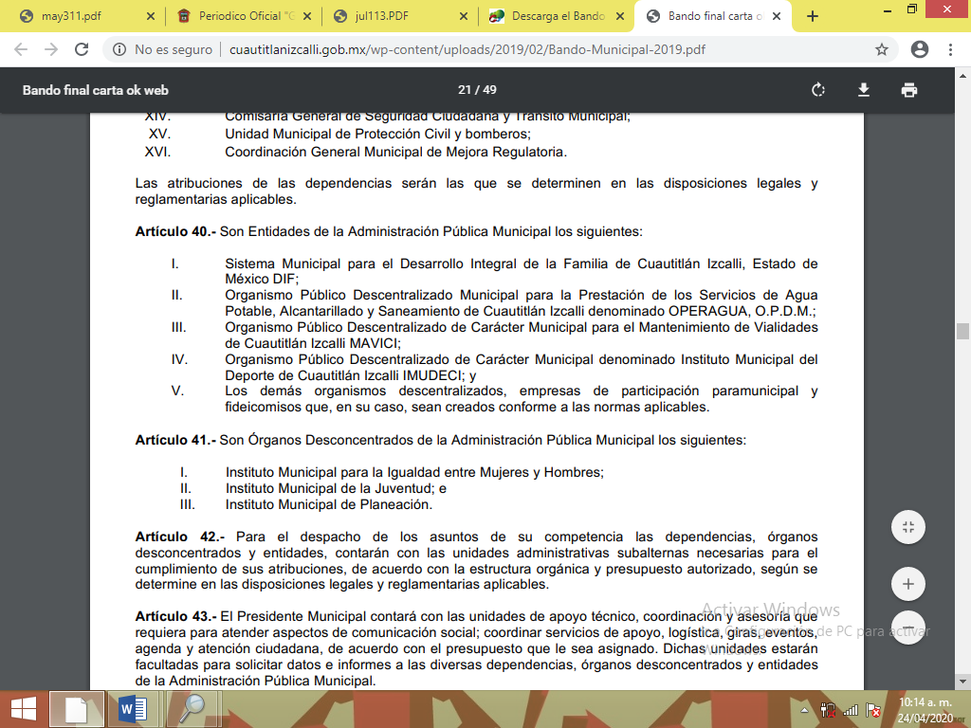
Atento a lo anterior, es importante precisar que en fecha veintisiete de noviembre de dos mil diecisiete, se publicó en el Periódico Oficial “Gaceta del Gobierno” el Acuerdo mediante el cual el Pleno del Instituto de Transparencia, Acceso a la Información Pública y Protección de Datos Personales del Estado de México y Municipios, modifica el Padrón de Sujetos Obligados en Materia de Transparencia y Acceso a la Información Pública del Estado de México y Municipios, entrando en vigor al día siguiente de su publicación; esto es, el veintiocho de noviembre de dos mil diecisiete; documento en el cual, se advierte como Sujetos Obligados al Organismo Público Descentralizado Municipal para la Prestación de los Servicios de Agua Potable, Alcantarillado y Saneamiento de Cuautitlán Izcalli denominado OPERAGUA, O.P.D.M. y al Sistema Municipal para el Desarrollo Integral de la Familia de Cuautitlán Izcalli; tal y como, se muestra a continuación:
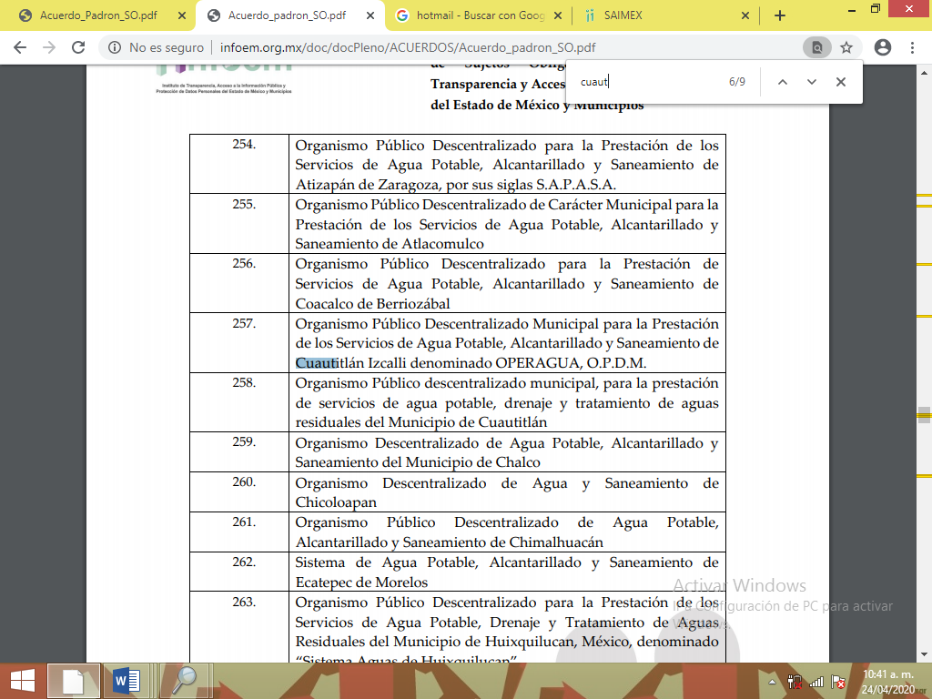
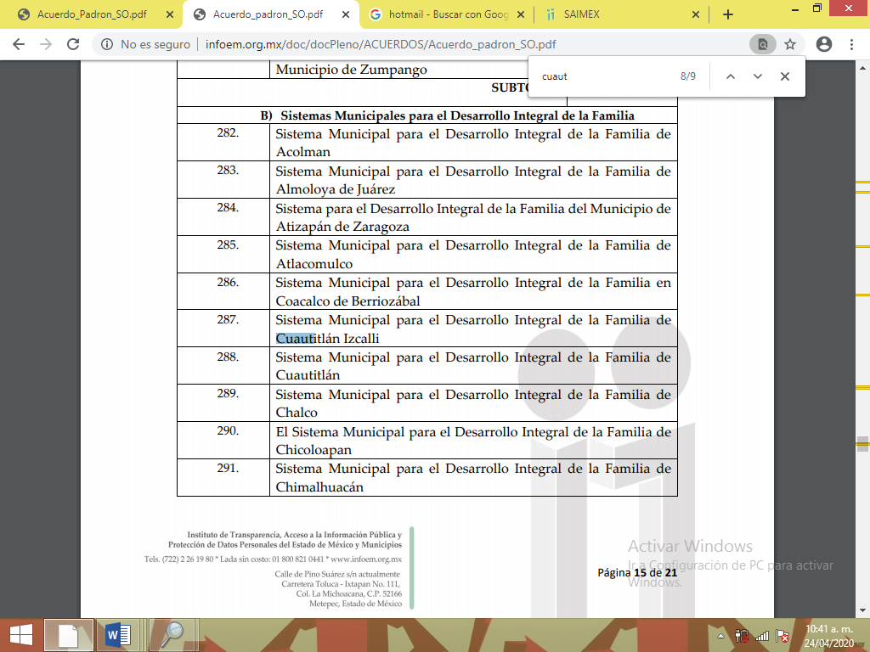

Atendiendo a lo expuesto y derivado de que EL RECURRENTE requirió información que versa sobre diferentes Sujetos Obligados, lo procedente es dejar a salvo sus derechos a efecto de que formule las solicitudes que considere pertinentes.

En atención a todo lo expuesto, y ante lo parcialmente fundado de las razones o motivos de inconformidad, este Instituto estima que lo procedente es REVOCAR la respuesta del SUJETO OBLIGADO y ordenar la entrega de la información que ha sido precisada, de ser procedente en versión pública.

Así, con fundamento en lo prescrito en los artículos 5, párrafos vigésimo segundo, vigésimo tercero y vigésimo cuarto de la Constitución Política del Estado Libre y Soberano de México; 2, fracción II, 19, 29, 36, fracciones I y II, 176, 178, 179, 181, 185, fracción I, 186 y 188 de la Ley de Transparencia y Acceso a la Información Pública del Estado de México y Municipios, este Pleno:
R E S U E L V E
PRIMERO. Resultan parcialmente fundadas las razones o motivos de inconformidad planteadas por EL RECURRENTE, en términos del Considerando QUINTO de la presente resolución.
SEGUNDO. Se REVOCA la respuesta otorgada por EL SUJETO OBLIGADO a la solicitud de información motivo del recurso de revisión 01277/INFOEM/IP/RR/2020 y se le ordena en términos del Considerando QUINTO de la presente resolución, entregue al RECURRENTE, vía SAIMEX y correo electrónico, de ser procedente en versión pública de lo siguiente:
”El documento o documentos donde conste la cantidad global y segmentada por áreas del gasto ejercido por concepto de combustible asignado al parque vehicular, así como para vehículos propios del personal adscrito al SUJETO OBLIGADO, correspondiente al año del año 2019.

Debiendo notificar al RECURRENTE el Acuerdo de Clasificación de la información que emita el Comité de Transparencia con motivo de las versiones públicas.
Para el caso, de que no se hayan erogado cantidades por concepto de combustible asignado para vehículos propios del personal adscrito al SUJETO OBLIGADO, deberá de hacerlo del conocimiento al RECURRENTE de manera fundamentada y motivada.”

TERCERO. Notifíquese al Titular de la Unidad de Transparencia del SUJETO OBLIGADO, para que conforme a los artículos 186, último párrafo y 189, párrafo segundo de la Ley de Transparencia y Acceso a la Información Pública del Estado de México y Municipios, dé cumplimiento a lo ordenado dentro del plazo de diez días hábiles, debiendo informar a este Instituto en un plazo de tres días hábiles siguientes sobre el cumplimiento dado a la presente resolución.
CUARTO. Con fundamento en el artículo 198 de la Ley de Transparencia y Acceso a la Información Pública del Estado de México y Municipios, se apercibe al SUJETO OBLIGADO que, en caso de negarse a cumplir la presente resolución o hacerlo de manera parcial se actuará de conformidad con lo previsto en los artículos 213, 214, 216 y 217 de dicha Ley.
QUINTO. Notifíquese al RECURRENTE la presente resolución.
SEXTO. Hágase del conocimiento del RECURRENTE que de conformidad con lo establecido en el artículo 196 de la Ley de Transparencia y Acceso a la Información Pública del Estado de México y Municipios, podrá impugnar la presente resolución vía Juicio de Amparo en los términos de las leyes aplicables.
ASÍ LO RESUELVE, POR UNANIMIDAD DE VOTOS, EL PLENO DEL INSTITUTO DE TRANSPARENCIA, ACCESO A LA INFORMACIÓN PÚBLICA Y PROTECCIÓN DE DATOS PERSONALES DEL ESTADO DE MÉXICO Y MUNICIPIOS, CONFORMADO POR LOS COMISIONADOS ZULEMA MARTÍNEZ SÁNCHEZ; EVA ABAID YAPUR; JOSÉ GUADALUPE LUNA HERNÁNDEZ, JAVIER MARTÍNEZ CRUZ Y LUIS GUSTAVO PARRA NORIEGA, EN LA DÉCIMA CUARTA SESIÓN ORDINARIA CELEBRADA EL DÍA DIECINUEVE DE AGOSTO DE DOS MIL VEINTE, ANTE EL SECRETARIO TÉCNICO DEL PLENO, ALEXIS TAPIA RAMÍREZ.
Zulema Martínez Sánchez
Comisionada Presidenta
(RÚBRICA)
Eva Abaid Yapur  Comisionada  (RÚBRICA) | José Guadalupe Luna Hernández  Comisionado  (RÚBRICA)
Javier Martínez Cruz  Comisionado  (RÚBRICA) | Luis Gustavo Parra Noriega  Comisionado  (RÚBRICA)
Alexis Tapia Ramírez
Secretario Técnico del Pleno
(RÚBRICA)

Esta hoja corresponde a la resolución de fecha diecinueve de agosto de dos mil veinte, emitida en el recurso de revisión número 01277/INFOEM/IP/RR/2020.
YSM/AAS

Visibles para su consulta en la página electrónica https://legislacion.edomex.gob.mx/sites/legislacion.edomex.gob.mx/files/files/pdf/gct/2019/may311.pdf
“Artículo 4. Son sujetos de fiscalización: … II. Los municipios del Estado de México; …” (Sic)
Disponible para su consulta en la página electrónica, http://legislacion.edomex.gob.mx/sites/legislacion.edomex.gob.mx/files/files/pdf/bdo/bdo2019/bdo032.pdf

